**SOAL :**

1. Buatlah function untuk menghitung faktorial!
2. Buatlah function untuk menghitung pangkat (XY)!
3. Buatlah function untuk mengetahui apakah suatu bilangan adalah bilangan prima atau bukan, kemudian buatlah function untuk menampilkan semua bilangan prima dari suatu range data tertentu dan gunakanlah function pemeriksa bilangan prima yang sudah dibuat sebelumnya!

**JAWABAN :**

1. ***Source Code & Screenshot Program***

import math

print('========================')

print('Nama : Febro Herdyanto')

print('NIM : 312010043')

print('Kelas : TI.20.B.1')

print('========================')

n = int(input('Masukkan nilai n: '))

faktorial = math.factorial(n)

print(f'{n}! = {faktorial}')

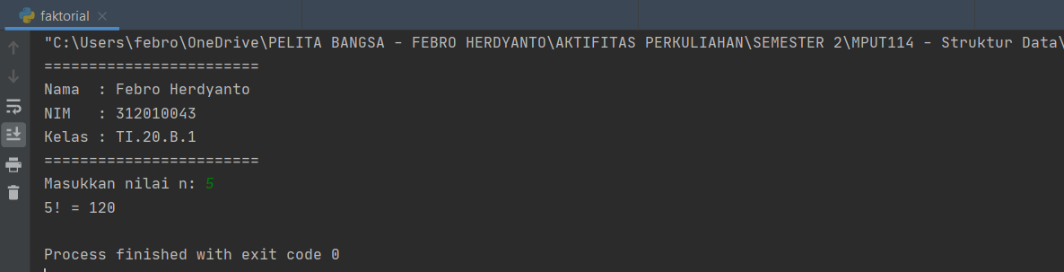

1. ***Source Code & Screenshot Program***

print('========================')

print('Nama : Febro Herdyanto')

print('NIM : 312010043')

print('Kelas : TI.20.B.1')

print('========================')

bilangan = int(input('Masukkan bilangan: '))

pangkat = int(input('Masukkan pangkat: '))

def hitung_pangkat(bilangan, pangkat):

if pangkat > 1:

return bilangan * hitung_pangkat(bilangan, pangkat - 1)

return bilangan

hasil = hitung_pangkat(bilangan, pangkat)

print(f'Hasil = {hasil}')

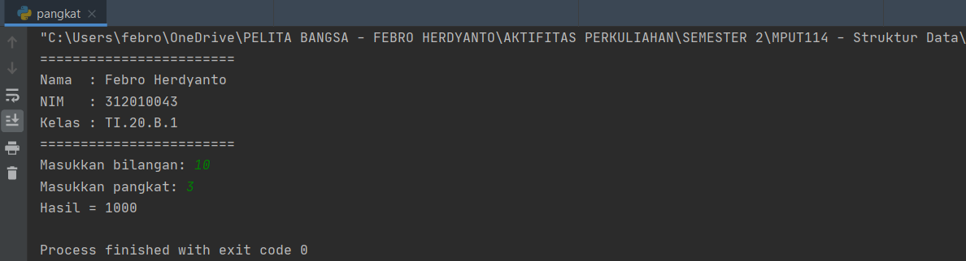

1. ***Source Code dan Screenshot Program***

def is_prima(x):

for i in range(2, x):

if x % i == 0:

return False

return True

print('========================')

print('Nama : Febro Herdyanto')

print('NIM : 312010043')

print('Kelas : TI.20.B.1')

print('========================')

bilangan = int(input('Masukkan Bilangan : '))

if (is_prima(bilangan) == True):

print('Bilangan Prima')

else:

print('Bukan Bilangan Prima')

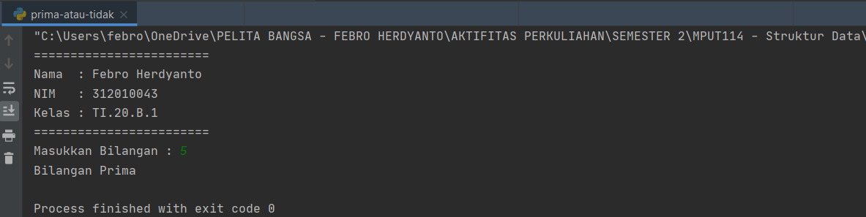

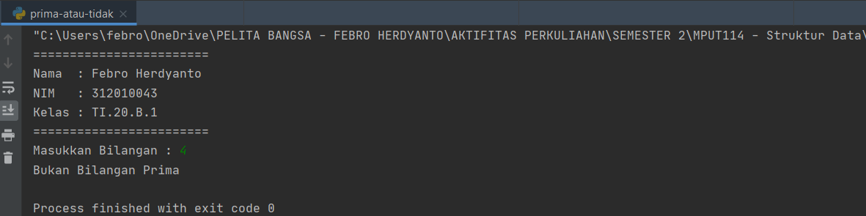

print('========================')

print('Nama : Febro Herdyanto')

print('NIM : 312010043')

print('Kelas : TI.20.B.1')

print('========================')

def is_prima (x):

for i in range(2, x):

if x % i == 0:

return False

return True

def cari_bilangan_prima (awal, akhir):

list_bilangan_prima = []

for x in range(awal, akhir + 1):

if is_prima(x):

list_bilangan_prima.append(x)

return list_bilangan_prima

print('Bilangan Prima dari 1 sampai 100')

print(cari_bilangan_prima(1, 100))

print('Bilangan Prima dari 100 sampai 200')

print(cari_bilangan_prima(100, 200))

